АДМИНИСТРАЦИЯ МУНИЦИПАЛЬНОГО ОБРАЗОВАНИЯ
ГОРОД-КУРОРТ ГЕЛЕНДЖИК

ПОСТАНОВЛЕНИЕ

от 29 августа 2022 года № 1926

г. Геленджик

Об утверждении проектов планировки и межевания
территории для размещения линейного объекта
«Распределительный газопровод среднего и низкого
давления по ул.Кирова, ул.Красногвардейская,
ул.Гринченко, ул.Полевая от ул.Красных Партизан
до ул.Котовского г. Геленджик, Краснодарского края»

На основании заявления ОАО «Газпром газораспределение Краснодар» от 14 июля 2021 года №5872, руководствуясь статьями 42, 43, 45, 46 Градостроительного кодекса Российской Федерации, статьями 16, 28, 37 Федерального закона от 6 октября 2003 года №131-ФЗ «Об общих принципах организации местного самоуправления в Российской Федерации» (в редакции Федерального закона от 30 декабря 2021 года №492-ФЗ), постановлением администрации муниципального образования город-курорт Геленджик от 20 февраля 2015 года №634 «Об утверждении Порядка подготовки и утверждения документации по планировке территории муниципального образования город-курорт Геленджик», статьями 8, 33, 72 Устава муниципального образования город-курорт Геленджик, п о с т а н о в л я ю:
1. Утвердить проект планировки и проект межевания территории для размещения линейного объекта: «Распределительный газопровод среднего и низкого давления по ул. Кирова, ул.Красногвардейская, ул.Гринченко, ул.Полевая от ул.Красных Партизан до ул.Котовского г. Геленджик, Краснодарского края» в составе:
1) проекта планировки и межевания территории. Графической части (приложения 1-12);
2) положения о размещении объекта, характеристиках планируемого развития территории (приложение 13).
2. Опубликовать настоящее постановление в печатном средстве массовой информации «Официальный вестник органов местного самоуправления муниципального образования город-курорт Геленджик» и разместить на официальном сайте администрации муниципального образования город-курорт Геленджик в информационно-телекоммуникационной сети «Интернет» (www.gelendzhik.org).
3. Контроль за выполнением настоящего постановления возложить на заместителя главы муниципального образования город-курорт Геленджик Грачева А.А.
4. Постановление вступает в силу со дня его официального опубликования.

А.А. Богодистов, глава муниципального
образования город-курорт Геленджик

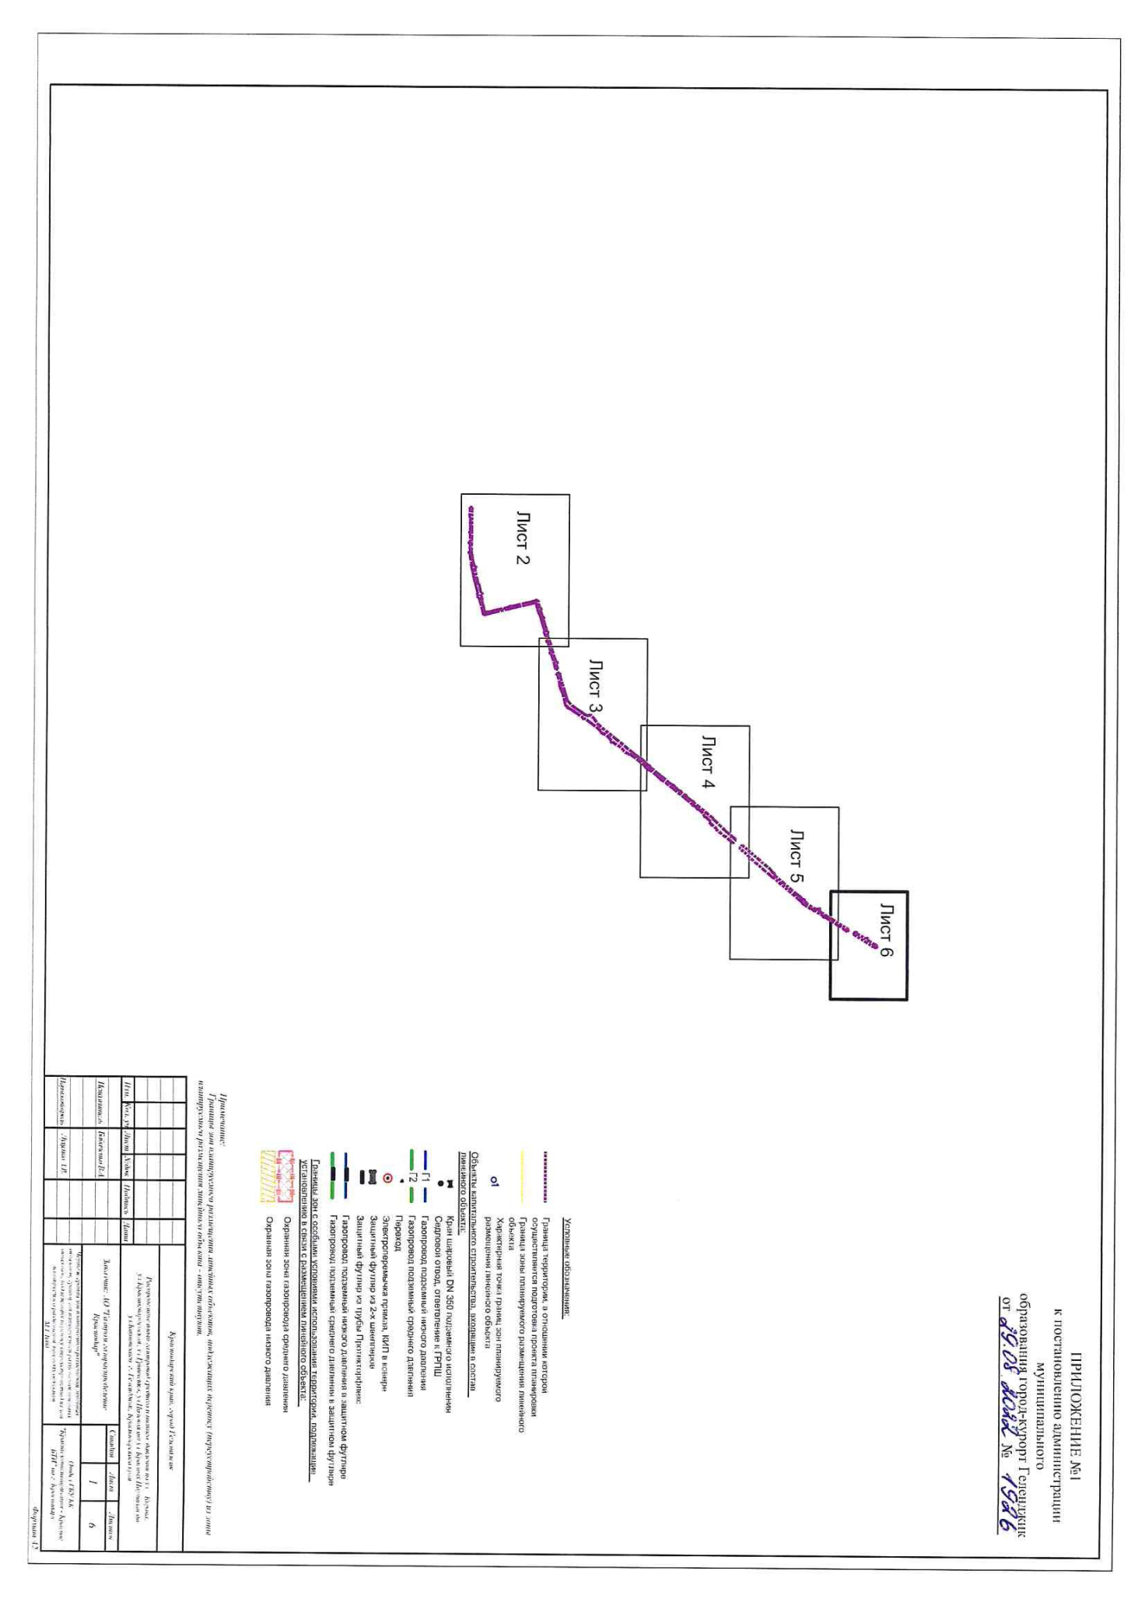

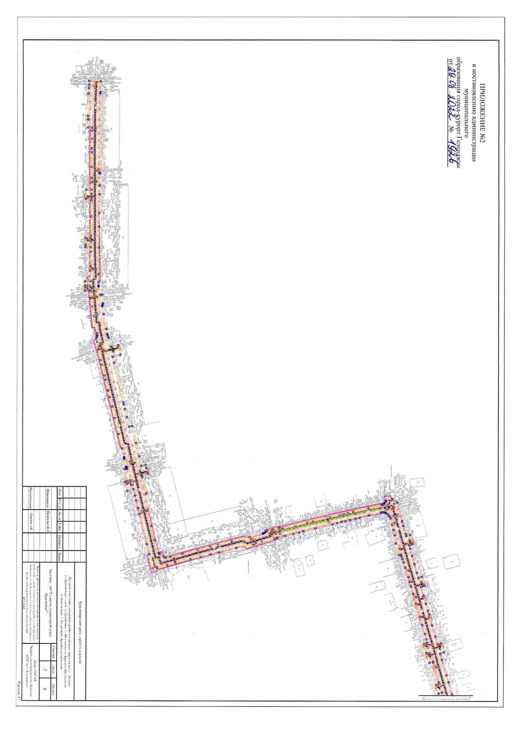

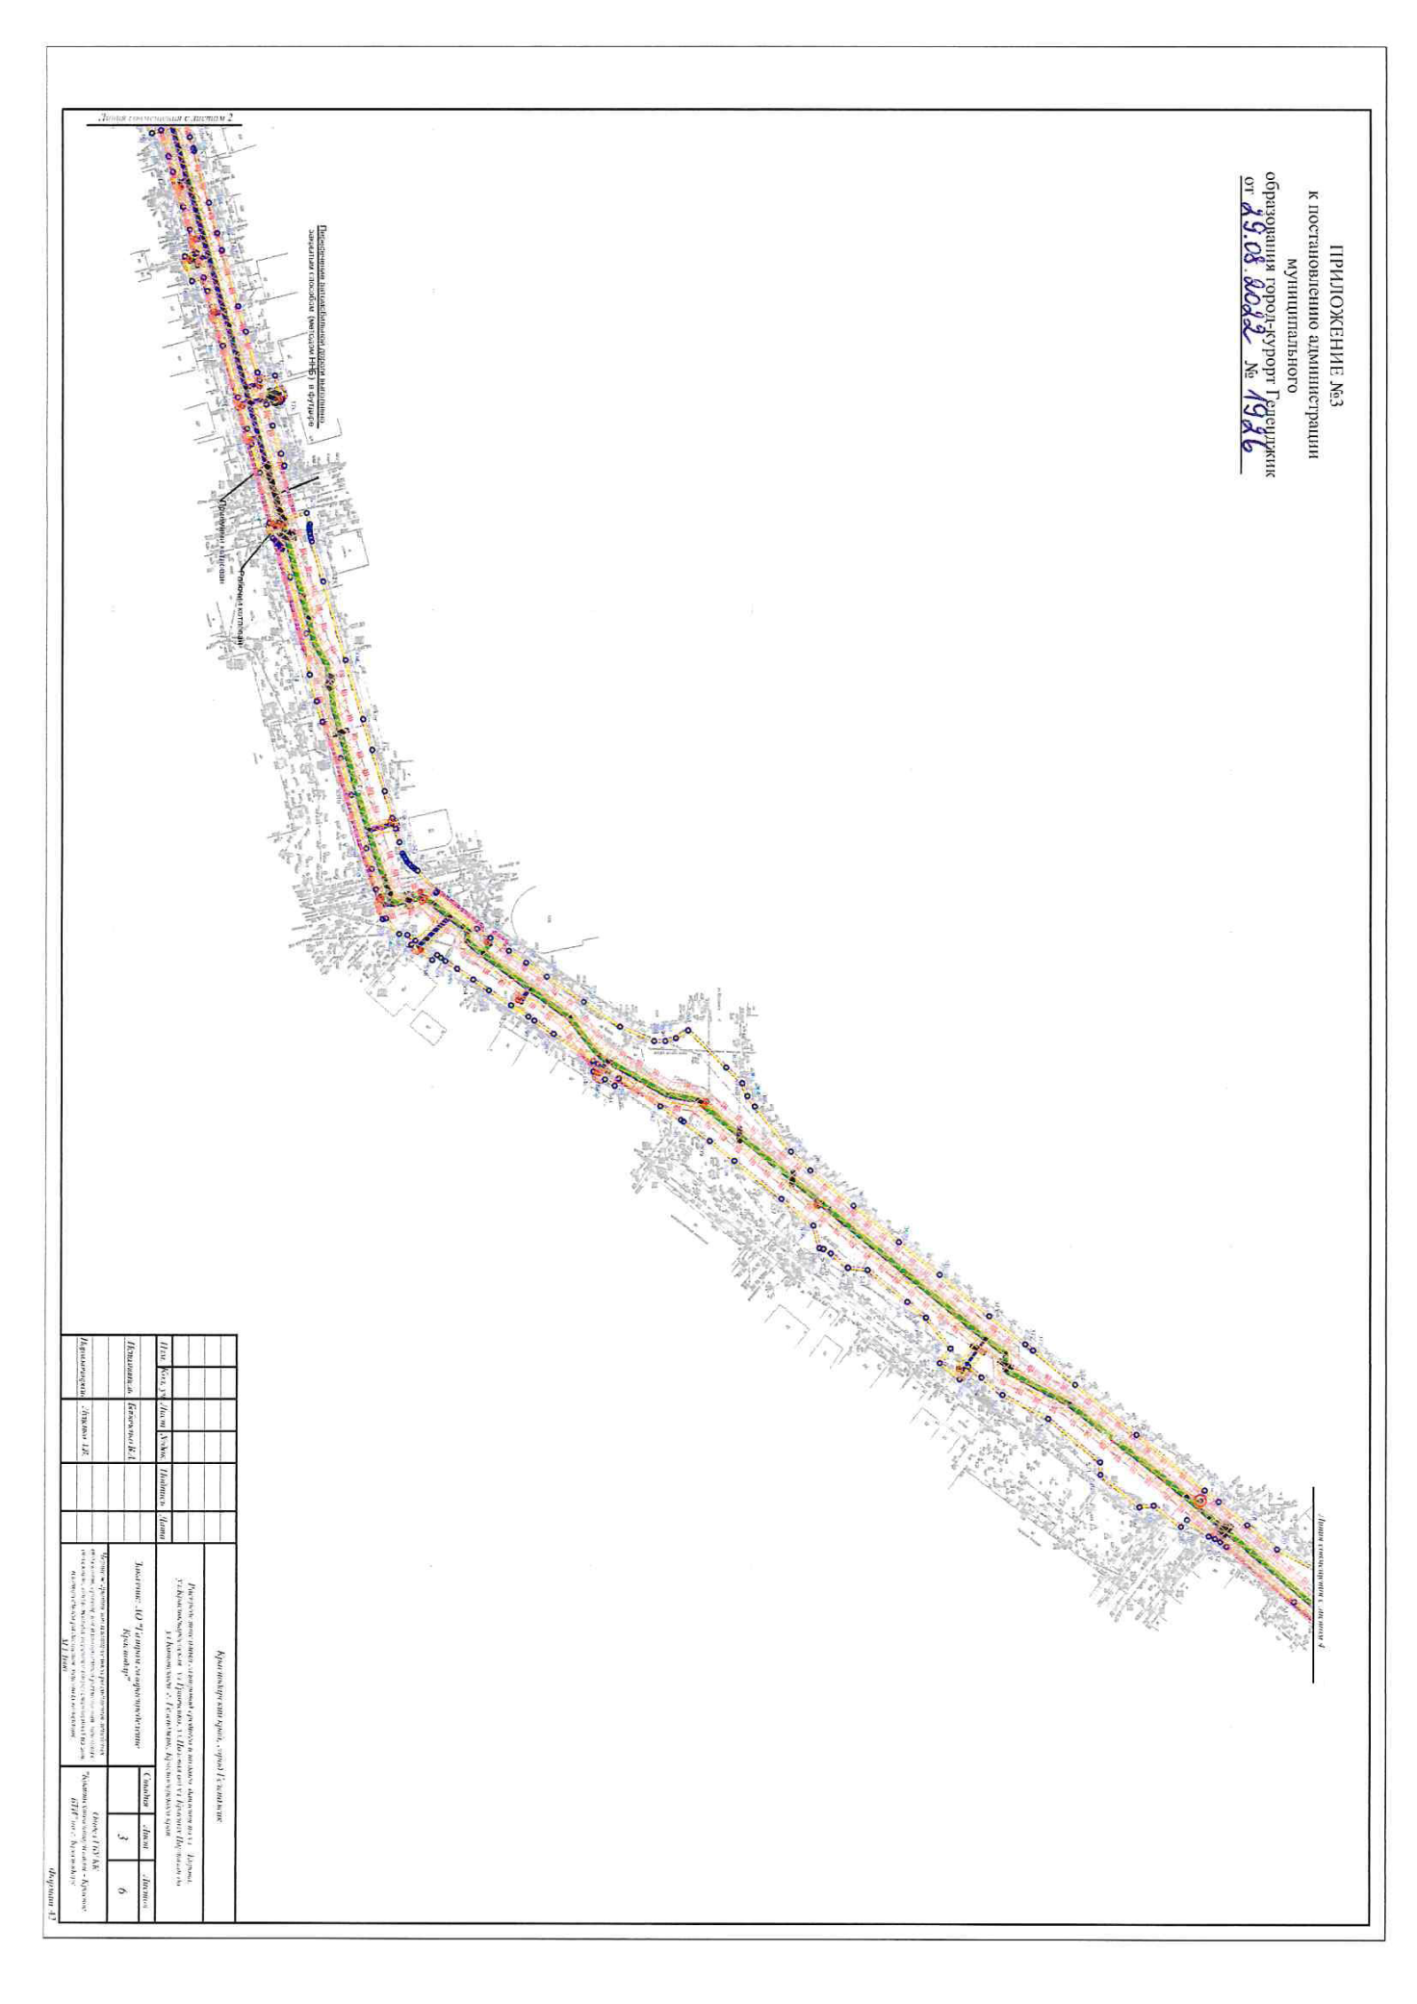

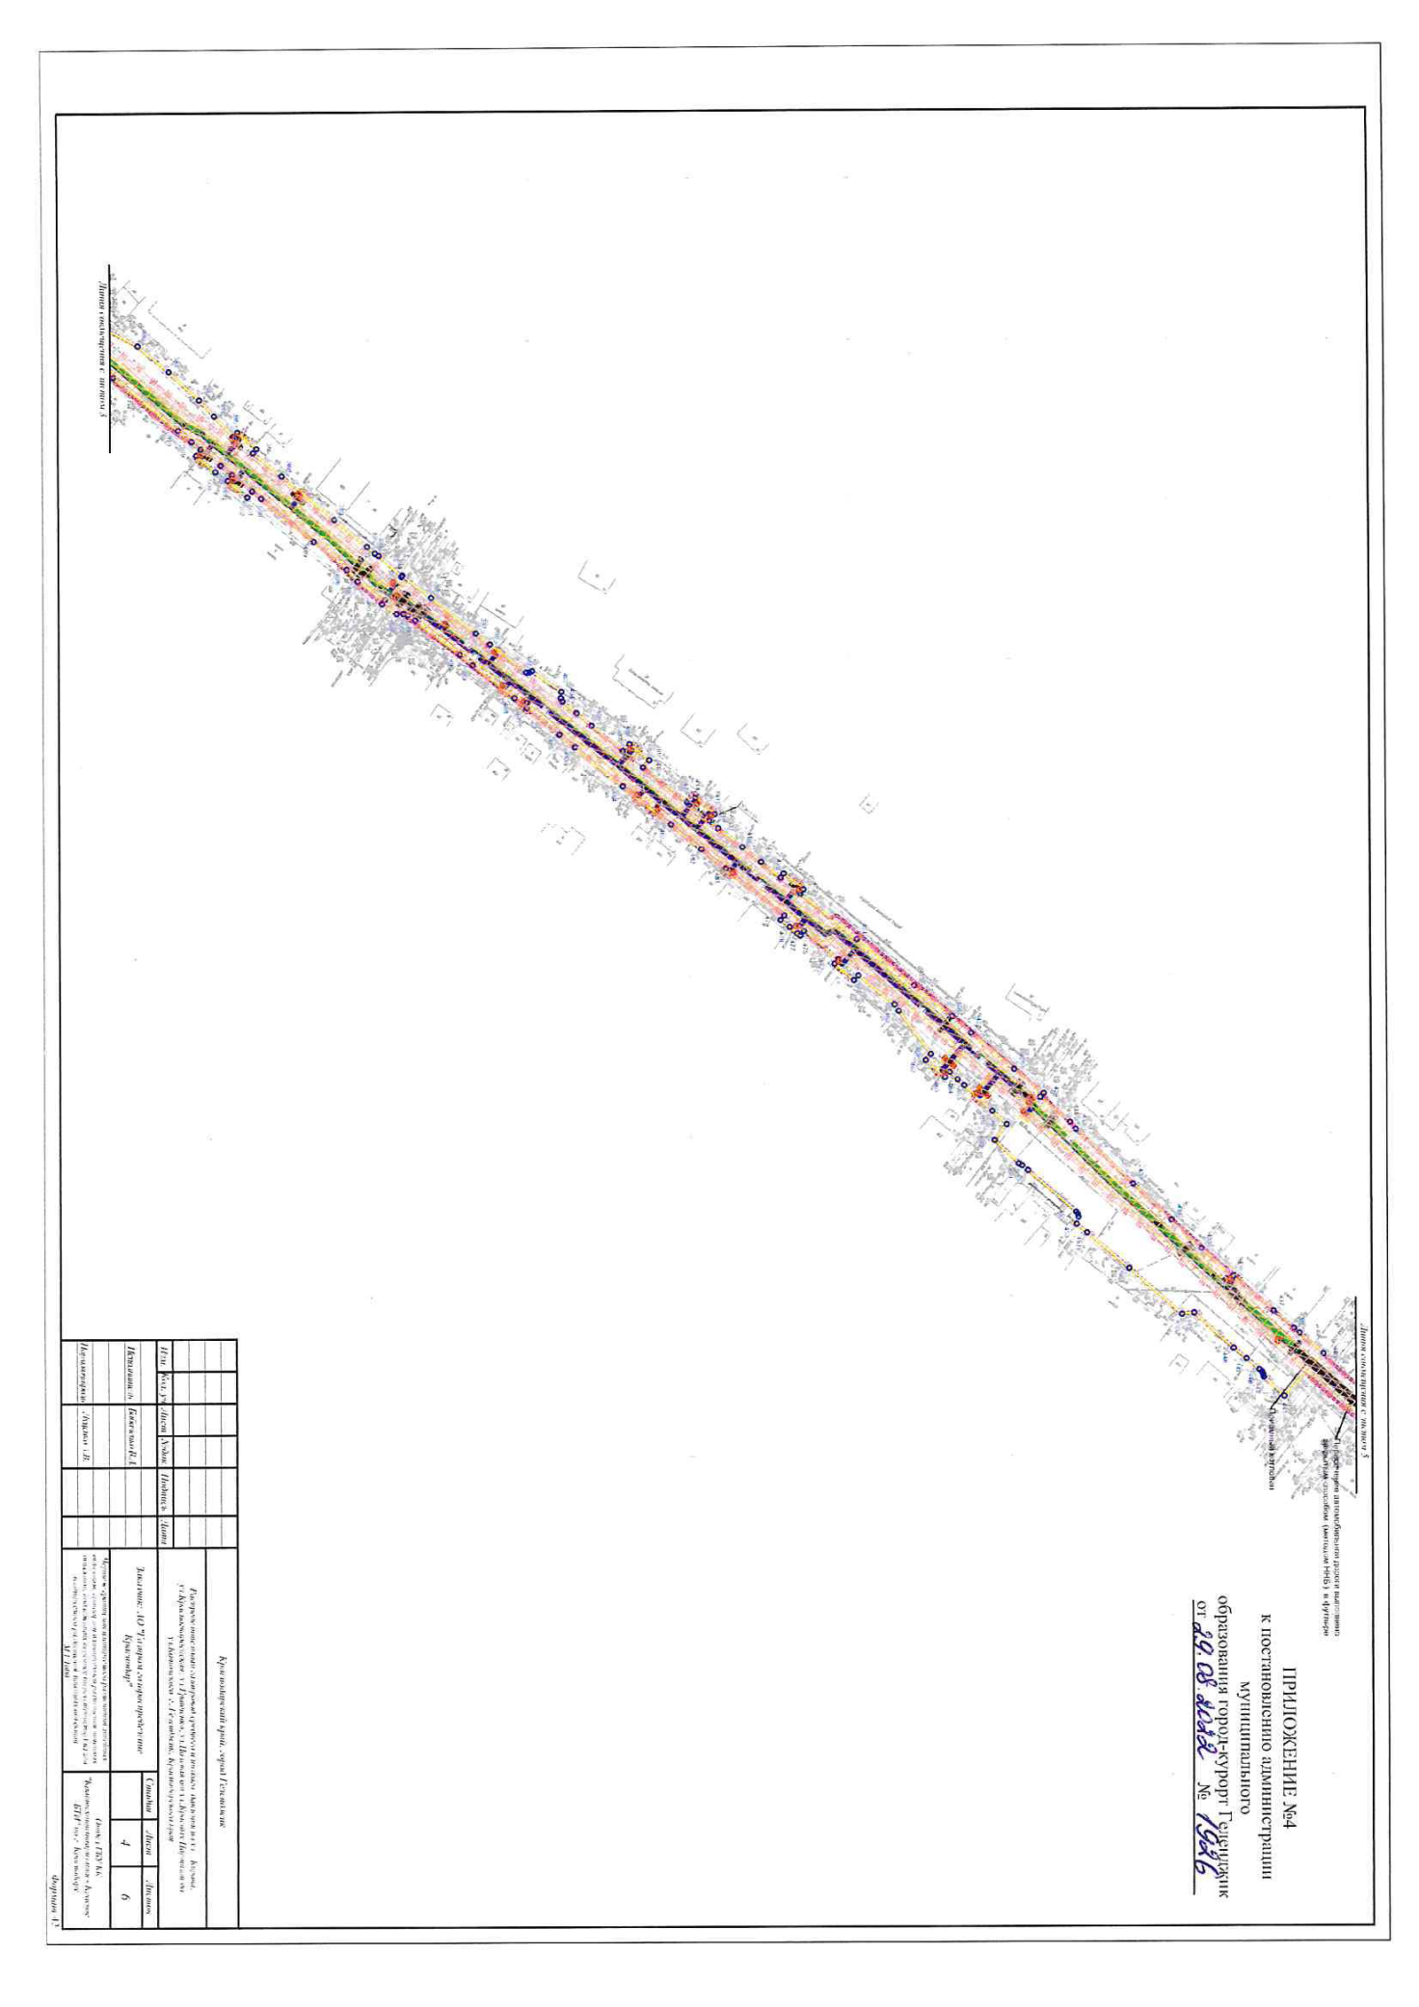

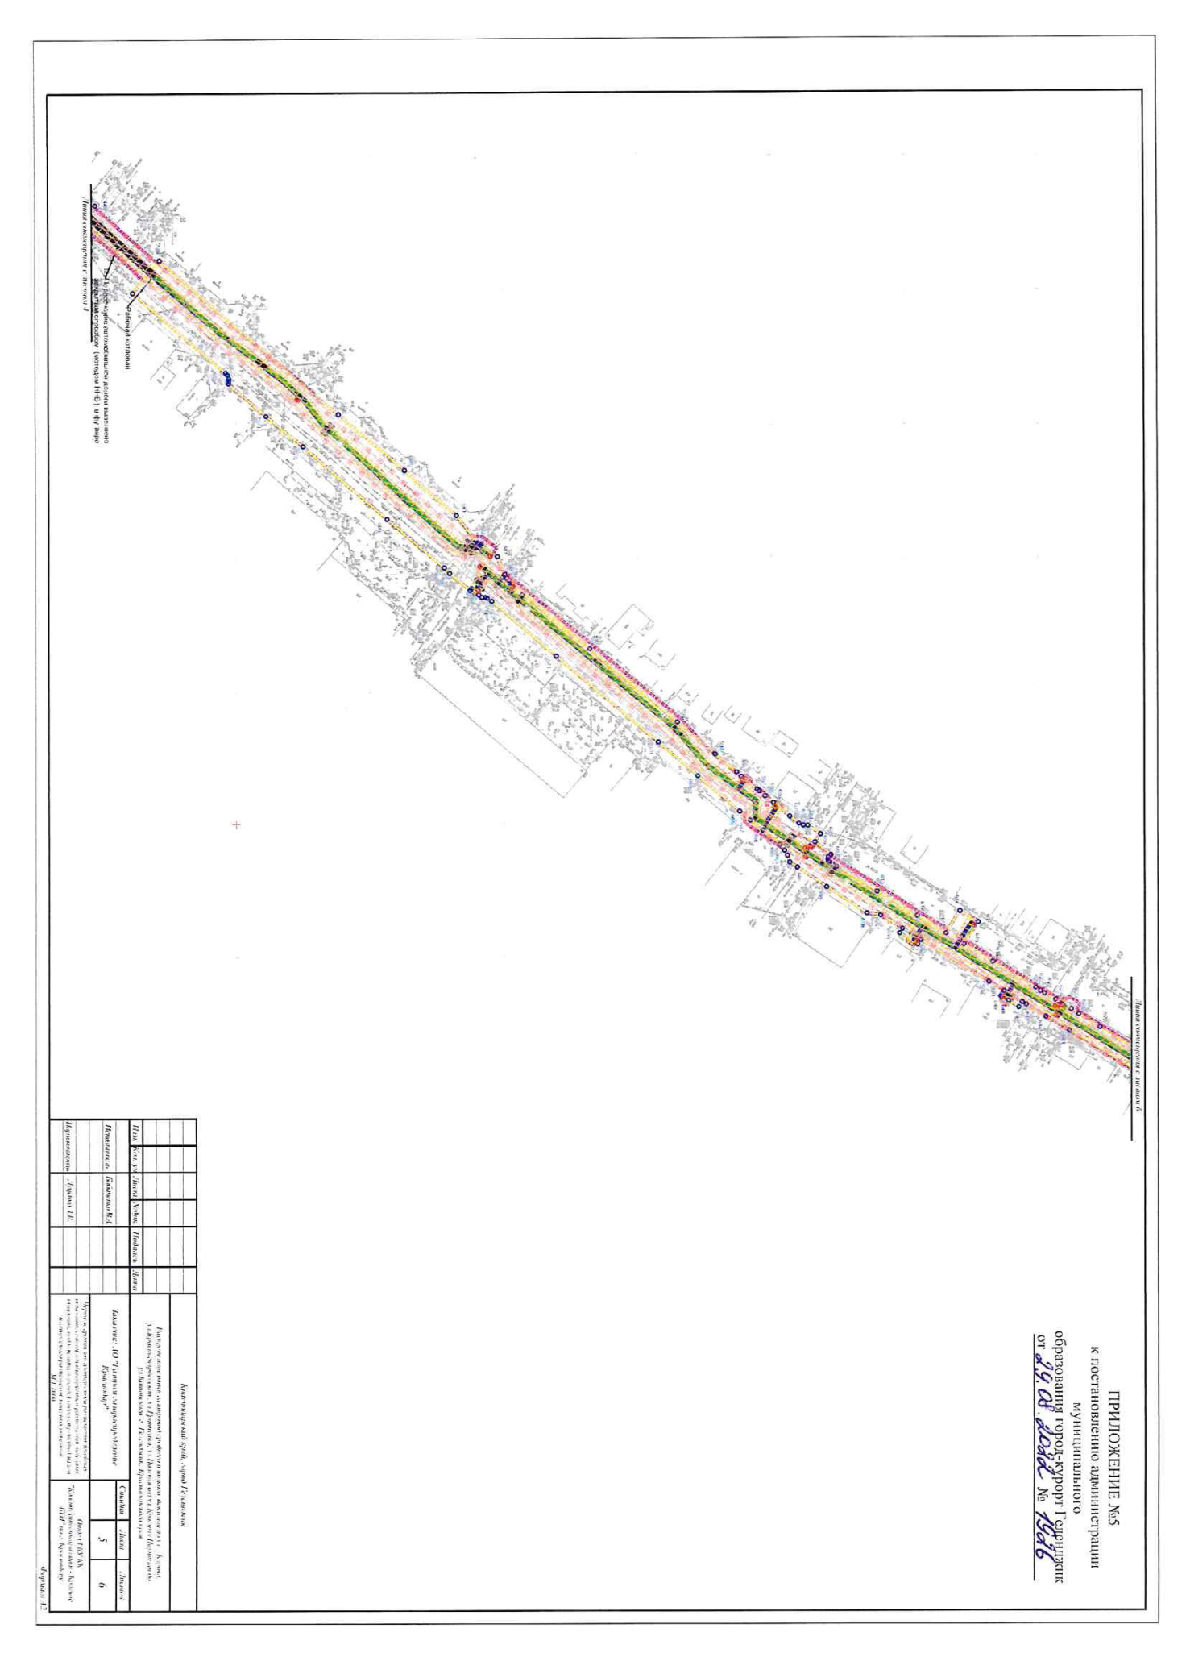

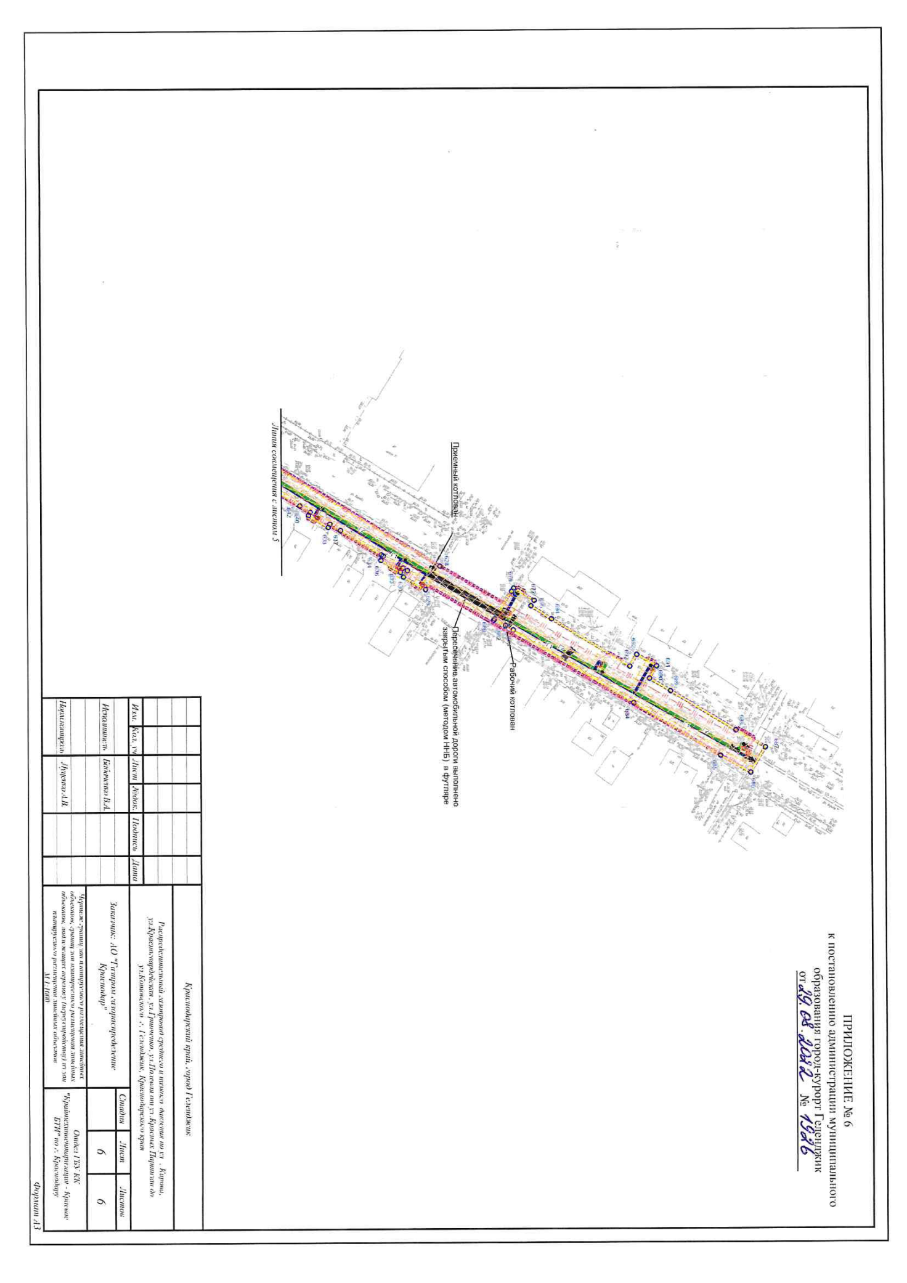

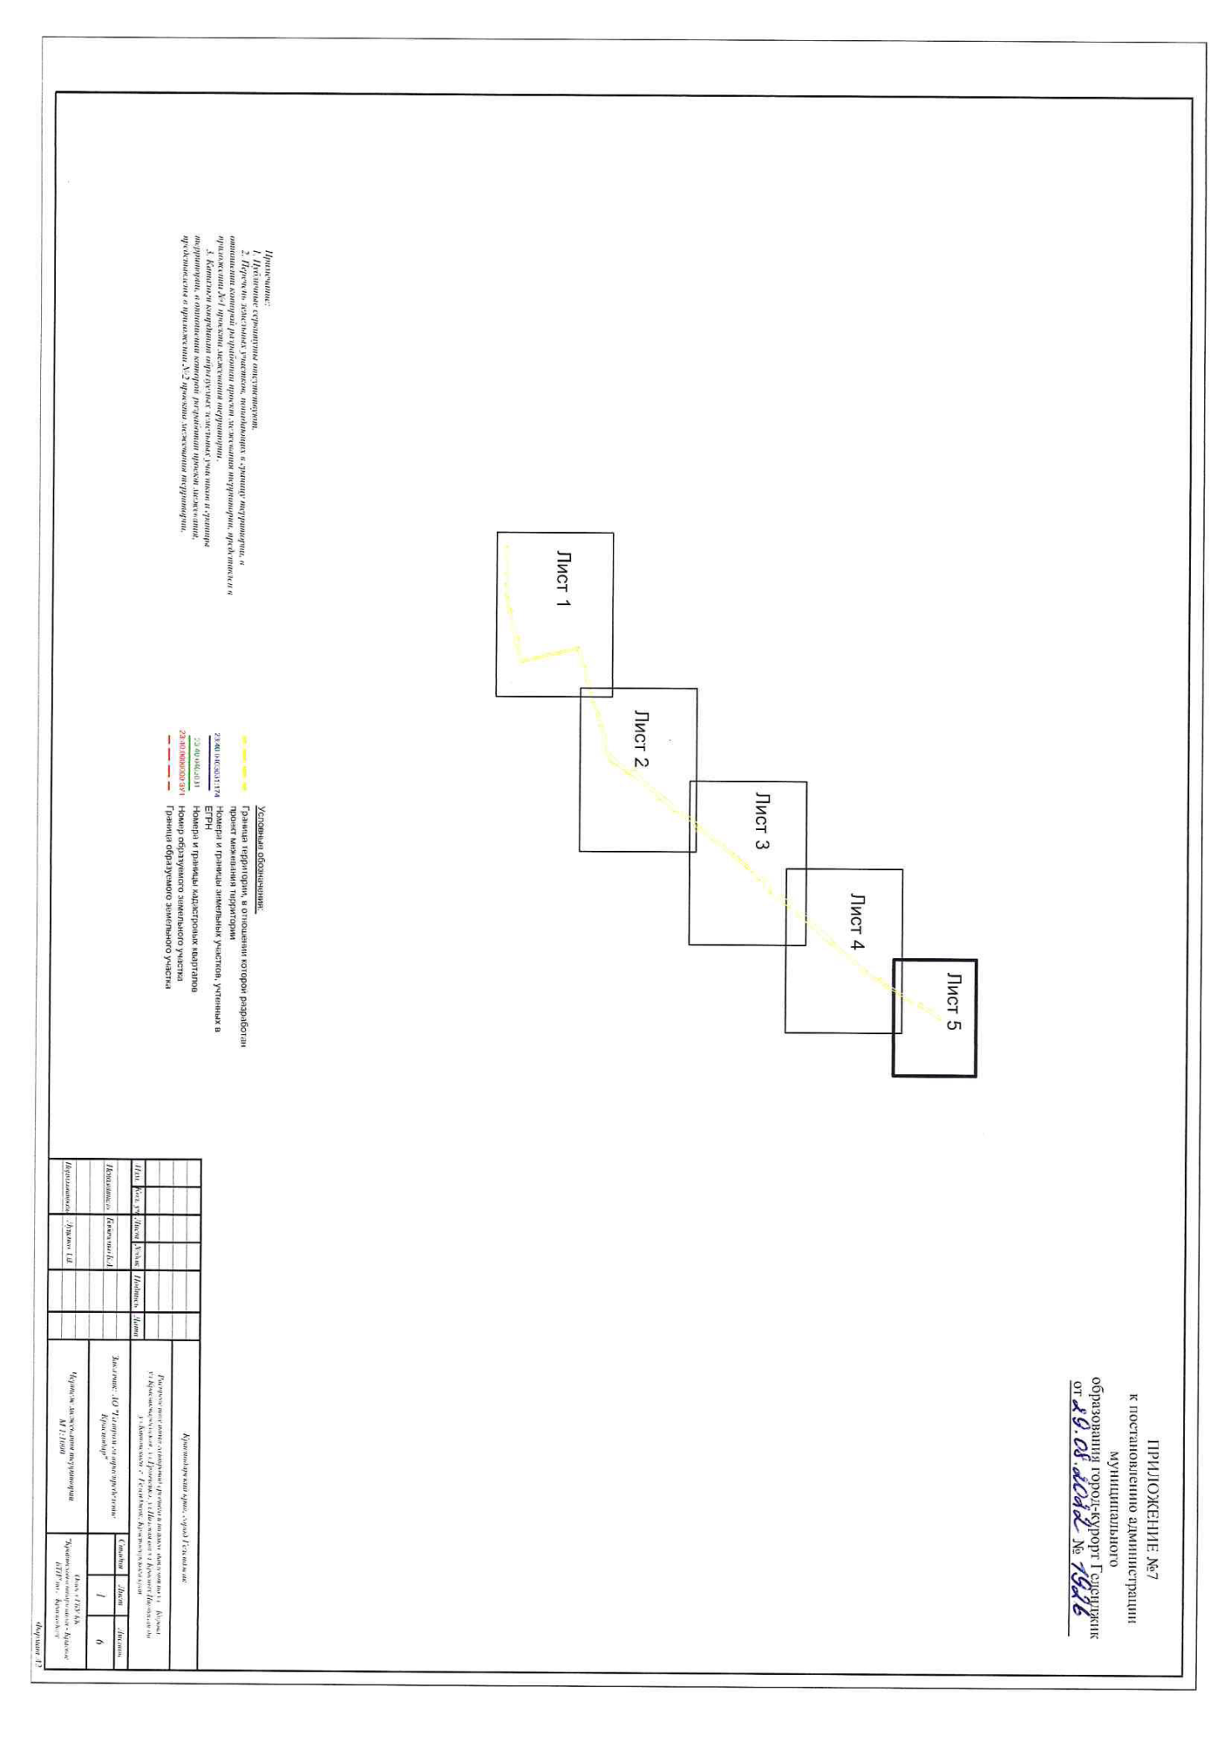

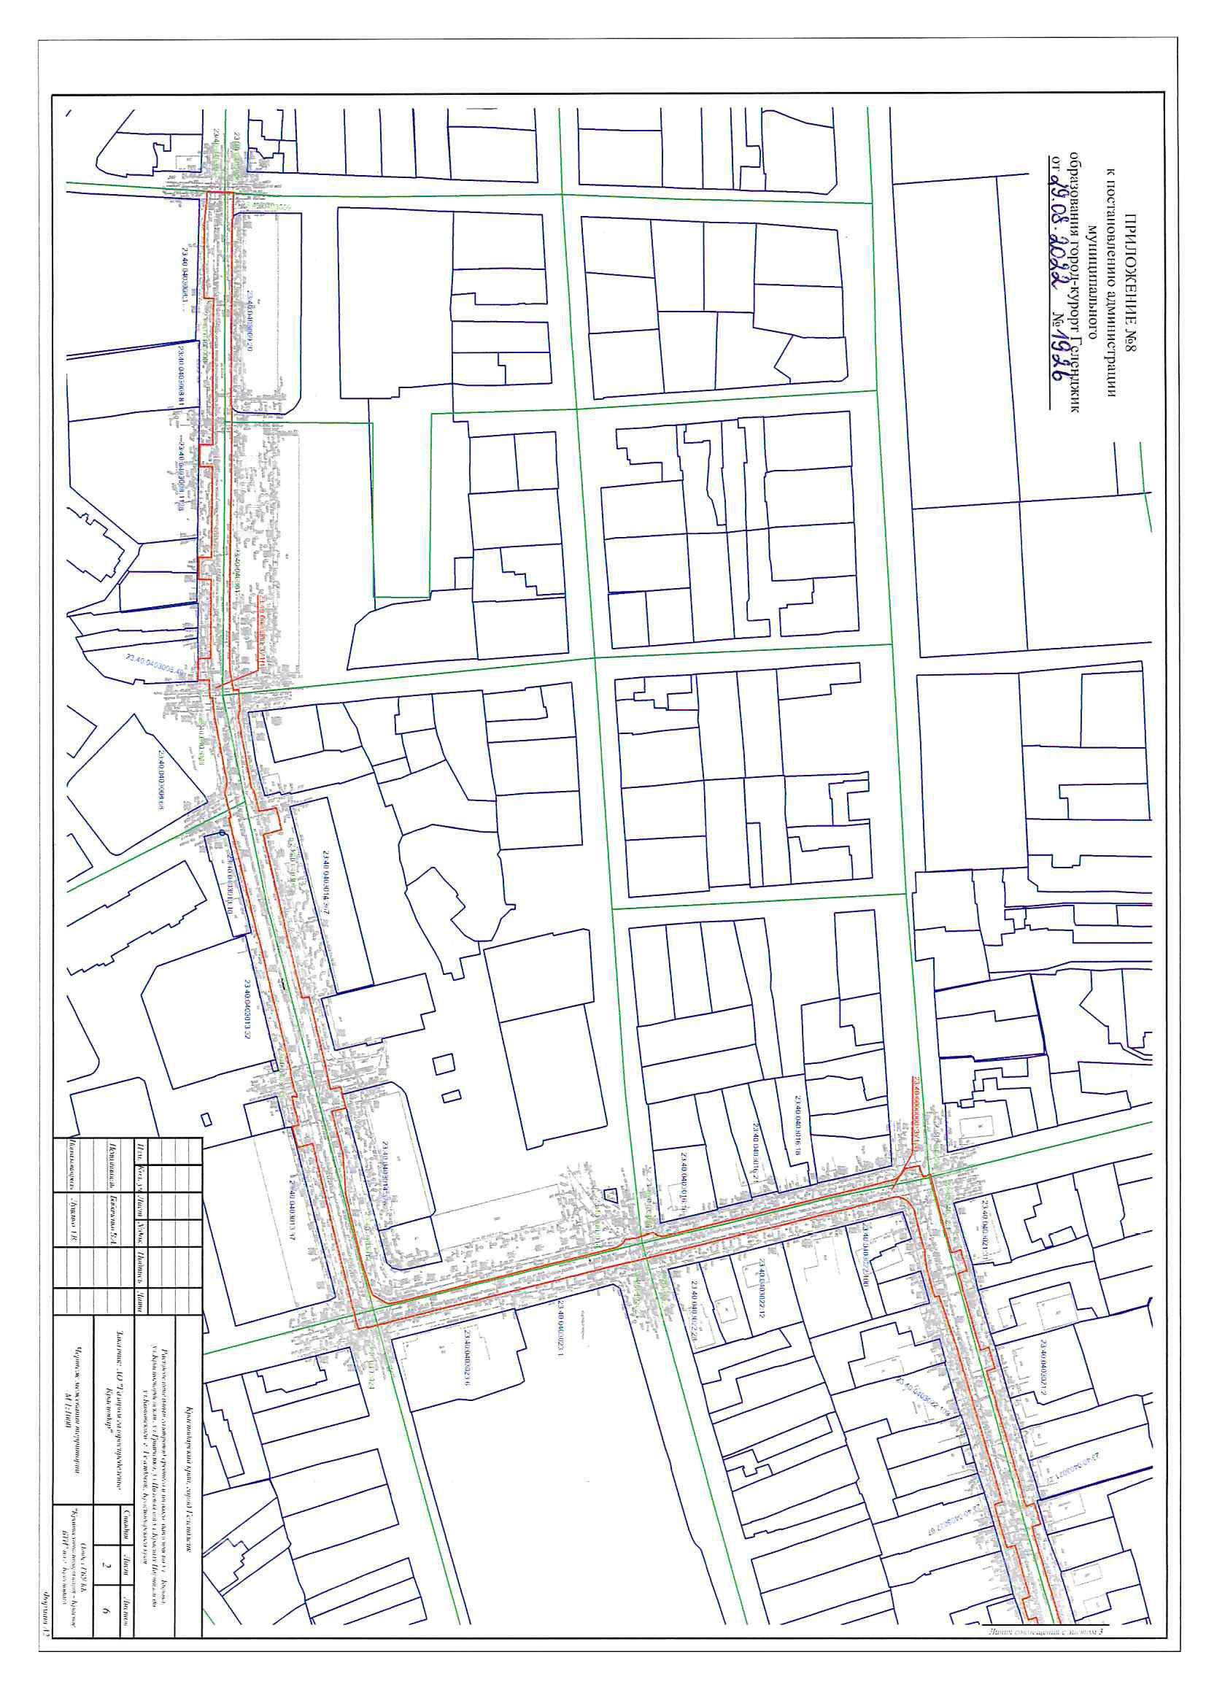
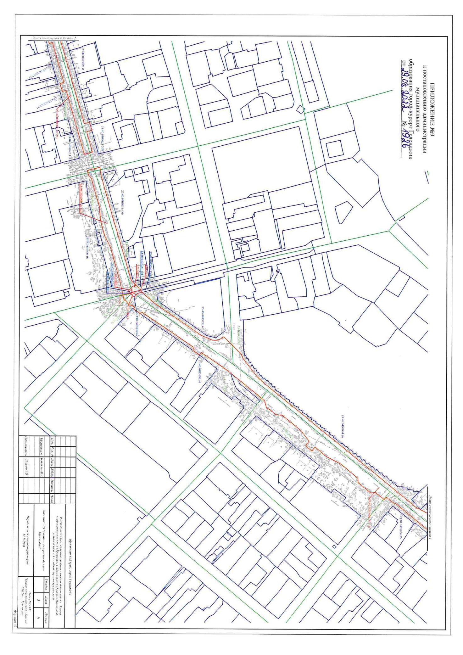

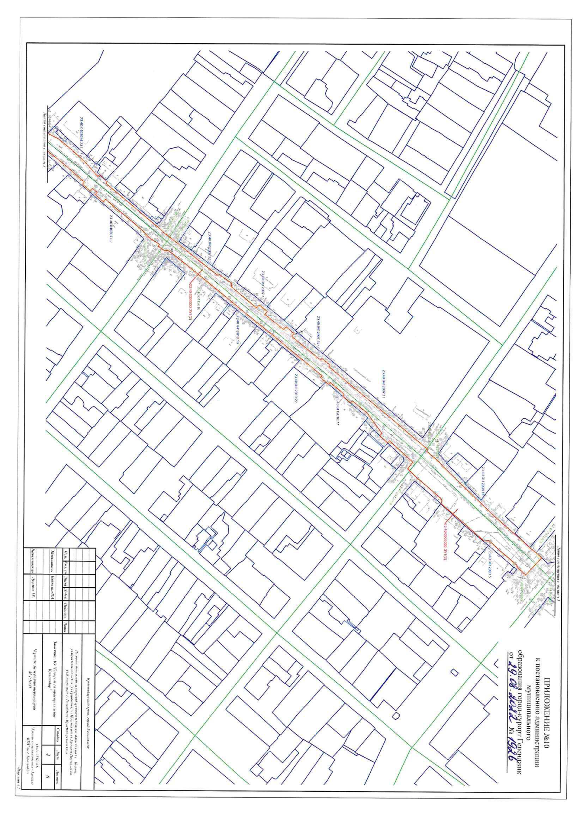

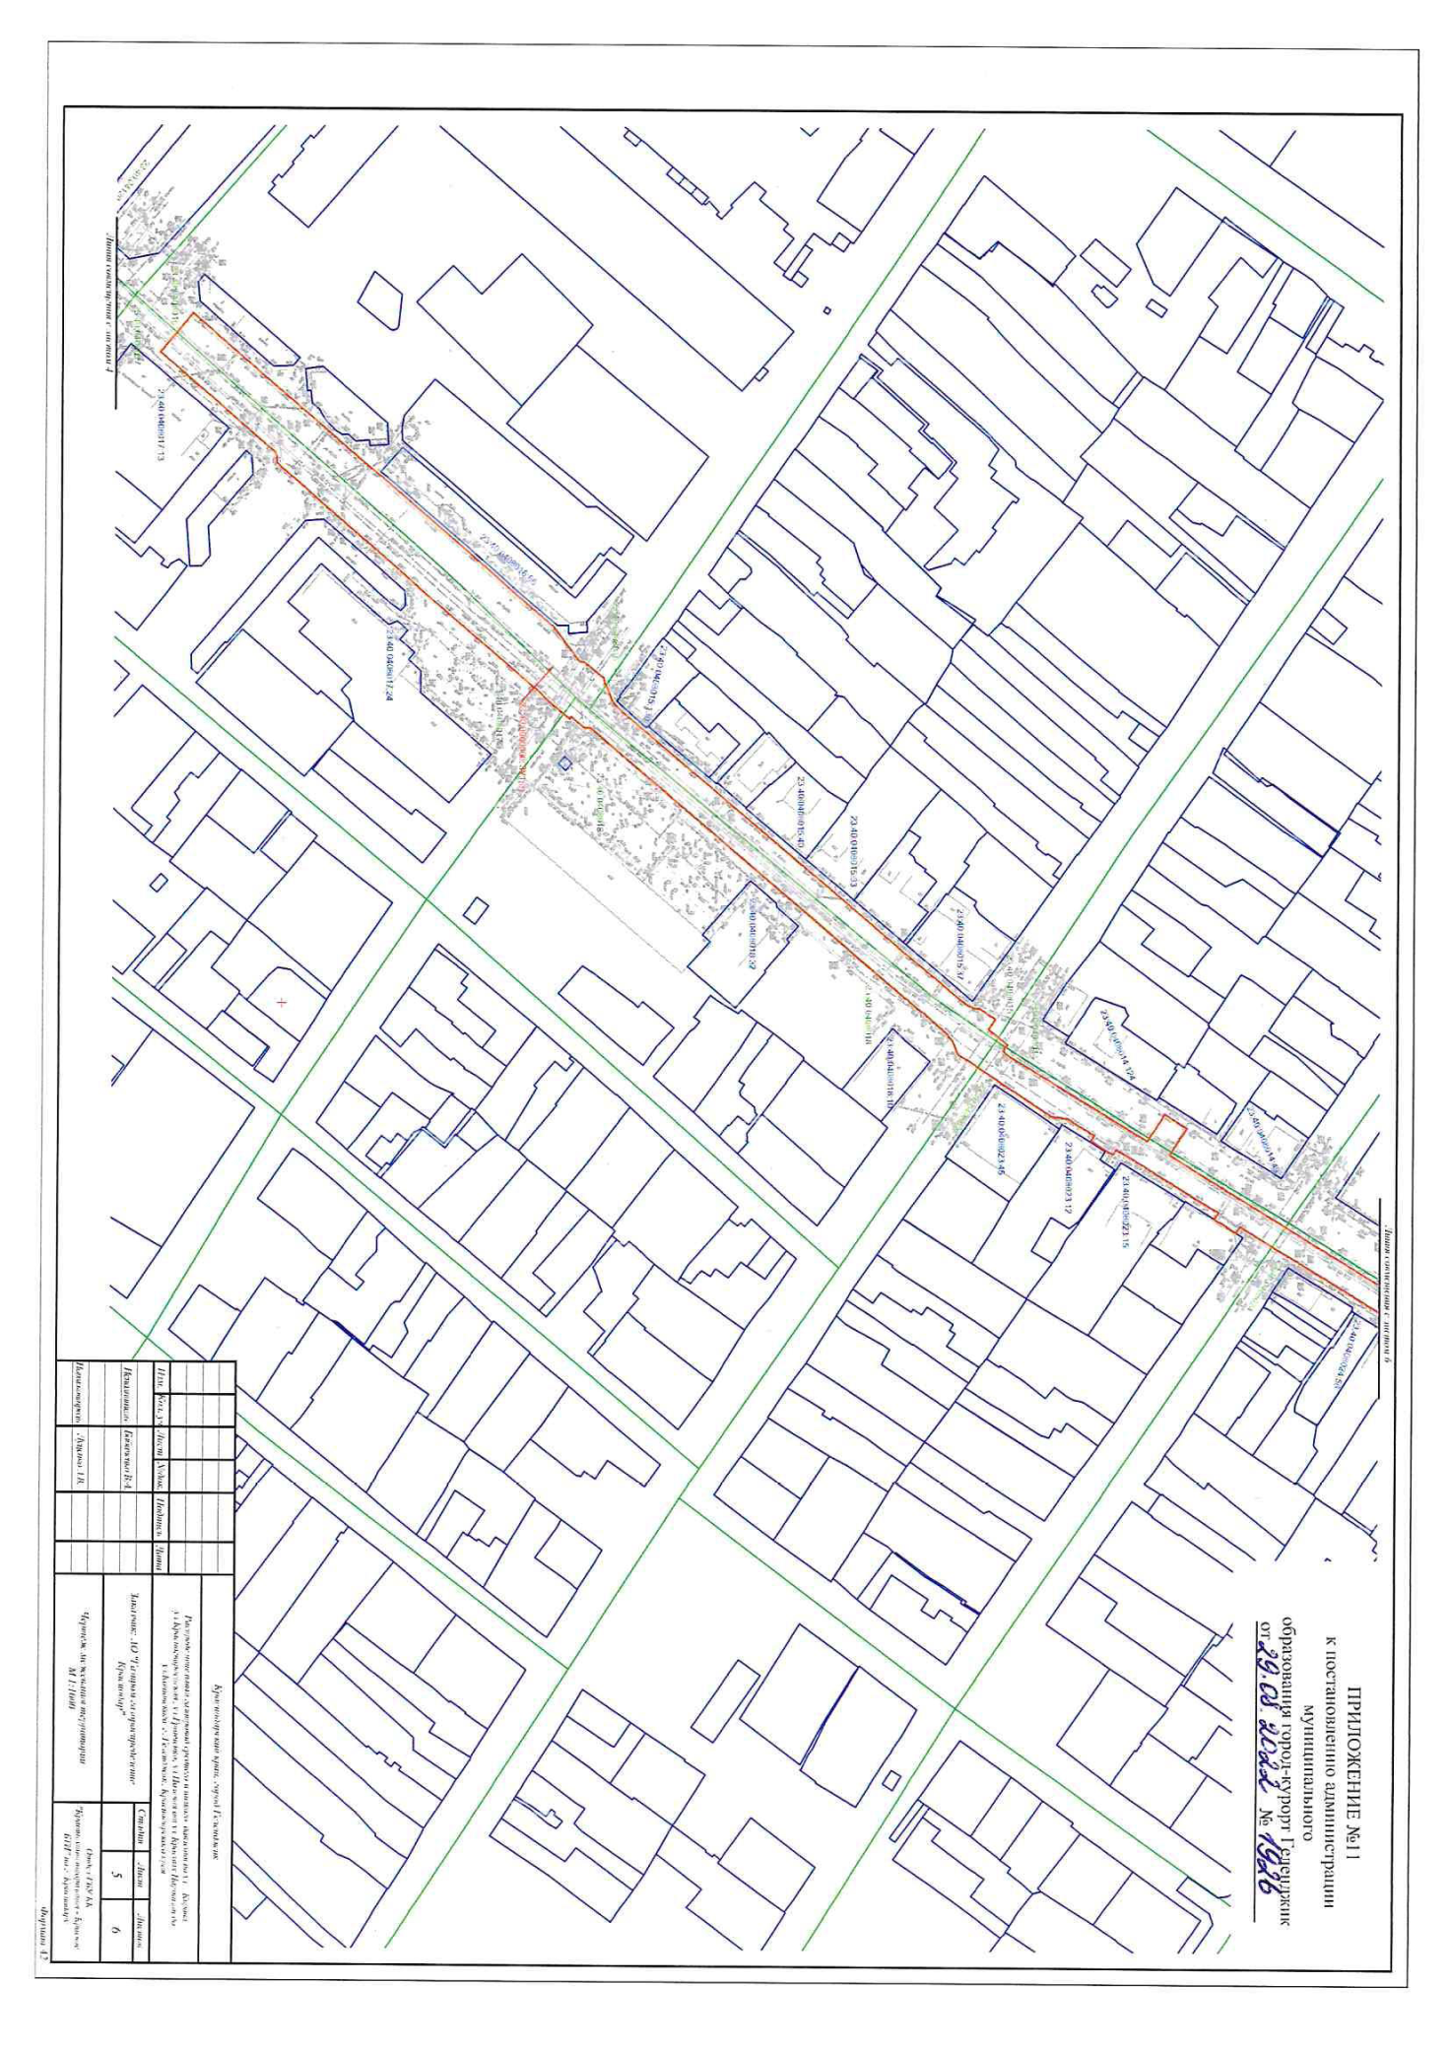

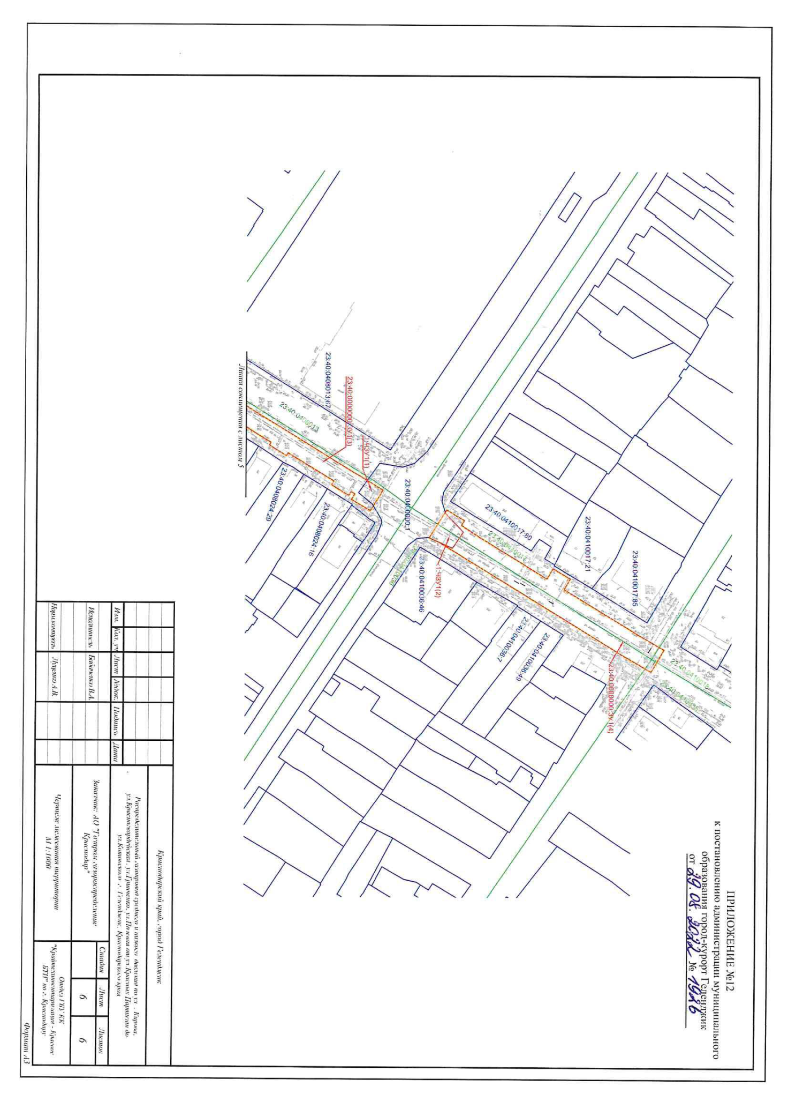

Приложение 13

УТВЕРЖДЕНО
постановлением администрации
муниципального образования
город-курорт Геленджик
от 29.08.2022 года № 1926

ПОЛОЖЕНИЕ
о размещении объекта, характеристиках планируемого развития территории

1. Основание для подготовки документации по планировке территории,
расположение объекта

Документация по планировке территории, проект планировки и проект межевания территории разработаны в соответствии с постановлением администрации муниципального образования город-курорт Геленджик от 1 августа 2018 года № 2354 «О подготовке проектов планировки и межевания территории для размещения линейного объекта «Распределительный газопровод среднего и низкого давления по ул. Кирова, ул. Красногвардейская, ул. Гринченко, ул. Полевая от ул. Красных Партизан до ул. Котовского г. Геленджик, Краснодарского края».
В административном отношении участок проектирования расположен в Краснодарском крае, г. Геленджик. Трасса газопровода проходит по ул. Кирова, ул. Красногвардейская, ул. Гринченко, ул. Полевая от ул. Красных Партизан до ул. Котовского.

2. Существующая территориально-планировочная организация,
краткая характеристика

Система газоснабжения включает в себя проектирование подземного газопровода среднего и низкого давления.
При решении системы газоснабжения учтены следующие требования:
- надежность и бесперебойность снабжения газом;
- экономичность сооружений.
Проектируемые газопроводы среднего и низкого давления приняты из полиэтиленовых труб с внутренним диаметром аналогичным внутреннему диаметру стальных труб.
Демонтаж реконструируемых газопроводов среднего и низкого давления не планируется. В целях удобства монтажа мест переподключений существующих распределительных газопроводов и газопроводов-вводов планируется демонтировать участки газопроводов (каждый длиной ориентировочно 1м) только в местах врезок.
Для строительства газопровода среднего и низкого давления применяются стальные трубы по ГОСТ 10704-91 из спокойной стали марки В-20 со сварным швом, равнопрочным основному металлу и полиэтиленовые трубы ПЭ 100 ГАЗ SDR SDR11 с защитным покрытием «Протект» – по ГОСТ Р 58121.2-2018.
Переходы стального газопровода на полиэтиленовый для газопроводов среднего и низкого давления выполняются с использованием неразъемных соединений «полиэтилен – сталь» усиленного типа. Установка неразъемного соединения «полиэтилен-сталь» предусмотрена на песчаное основание не менее 10 см с засыпкой их песком на высоту не менее 20 см.
По трассе проектируемых газопроводов предусмотрены переврезки существующих газопроводов среднего и низкого давления к ответвлениям сети газораспределения, газопроводам-вводам к жилым домам и сосредоточенным потребителям, которые будут осуществляться с временным отключением всех потребителей.
Способ прокладки – подземный с уклоном не менее 2%. Средняя глубина заложения подземных газопроводов 1,80 м.
По трассе проектируемых газопроводов среднего и низкого давления предусмотрена установка отключающих устройств.
Отключающие устройства на газопроводах предусматриваются вне охранной зоны ЛЭП – участка земли и пространства, заключенного между вертикальными плоскостями, проходящими через параллельные прямые отстоящие от крайних проводов:
1) для ЛЭП напряжением до 1кВ – на расстоянии 2 метров;
2) для ЛЭП напряжением от 1 до 20 кВ включительно – на расстоянии 10 метров.

3. Технико-экономическая характеристика объекта

Настоящей документацией планируется строительство распределительных газопроводов среднего и низкого давления по ул. Кирова от ул. Красных партизан до ул. Курзальной, по ул. Красногвардейской от ул. Курзальной до ул. Гринченко, по ул. Гринченко от ул. Красногвардейской до ул. Полевой, по ул. Полевой от ул. Гринченко до ул. Котовского в г. Геленджике Краснодарского края для замены существующих газопроводов с переврезкой всех существующих потребителей.
Проектируемые распределительные газопроводы среднего и низкого давления прокладываются под существующей автомобильной дорогой общего пользования местного значения III класса открытым способом с засыпкой песком на всю глубину траншеи и последующем восстановлением асфальтового покрытия на всю ширину проезжей части, а также дорожной разметки и других технических средств организации дорожного движения.
Так как строительство газопровода осуществляется в сейсмическом районе, то для определения возможных повреждений газопровода на углах поворота трассы, в местах пересечения с другими подземными коммуникациями устанавливаются контрольные трубки с выводом под защитное устройство.

4. Информация о требованиях экологической безопасности

Использование газа в качестве топлива позволяет значительно улучшить санитарно-гигиенические условия и очистить воздушный бассейн от золы, сажи и уменьшить в приземных слоях атмосферы окислы азота и сернистого ангидрида. Улучшение атмосферы достигается за счет того, что при сжигании природного газа в продуктах горения отсутствует сернистый ангидрид и твердые частицы (пыль, сажа) и, по сравнению с использованием угля, на 20% снижается содержание окиси углерода.
Газопровод представляет собой цельносварное сооружение и не является источником вредных выбросов.
В период эксплуатации системы газоснабжения природного газа возникают неорганизованные выбросы природного газа – технологические утечки, которые являются неизбежными вследствие невозможности достижения абсолютной герметичности запорно-регулирующей арматуры, фланцевых соединений. В атмосферу будут выбрасываться метан, этилмеркаптан. Так как выбросы носят эпизодический характер - продувка осуществляется один раз в год, то расчет валовых выбросов и рассеивания загрязняющих веществ в атмосферном воздухе проводить нецелесообразно. Выбросы в период эксплуатации не окажут негативного воздействия на экологическую ситуацию в районе.
В период строительства источниками выбросов загрязняющих веществ в атмосферу являются: сварочные работы стальных и полиэтиленовых труб, лакокрасочные работы, двигатели автотранспорта и строительной техники.
В атмосферу будут выбрасываться: оксид железа, марганец и его соединения, диоксид азота, оксид азота, углерод черный (сажа), диоксид серы, оксид углерода, бенз(а)пирен, бутилацетат, диметилбензол, формальдегид, пропан-2-он, бензин, керосин, углеводороды предельные С12-С19, пыль неорганическая с содержанием SiО2 до 20%, от 20-70%.
Также, проектом рассматриваются вопросы охраны окружающей природной среды в части охраны атмосферного воздуха, почв, флоры, направленные на сохранность окружающей среды и нанесения ей минимального ущерба во время строительства за счет выполнения следующих мероприятий:
- рациональный выбор трассы газопровода, обеспечивающий максимальное сохранение зеленых насаждений и благоустройство территории;
- оснащение рабочих мест и строительных площадок инвентарными контейнерами для бытовых и строительных отходов, а также биотуалетами (передвижными кабинами);
- слив горюче-смазочных материалов в специально отведенные и оборудованные для этих целей места;
- соблюдение требований местных органов охраны природы;
- запрещается разжигать на трассе и на площадке костров с использование дымящихся видов топлива;
- при проведении всех видов строительно-монтажных работ следует выполнять мероприятия по охране окружающей среды в соответствии с планом производства работ (ППР);
- после завершения прокладки территория зачищается от отходов строительства, выполняется восстановление твердых покрытий и благоустройство территории.
Эксплуатация и технический надзор за газовым оборудованием осуществляется в соответствии с «Правилами технической эксплуатации и требованиями безопасности труда в газовом хозяйстве Российской Федерации».

Е.А. Семёнова, начальник управления архитектуры
и градостроительства администрации муниципального
образования город-курорт Геленджик

